《水资源规划与利用》复习题
- 填空题
1. 水循环的实质：（1）水循环深刻地影响着 的形成、演化和发展 （2）水循环是 联系的纽带（3）水循环使 相互转换（4）水循环使得水成为可再生资源。
2. 降水的类型分为： ； ； ； 。
3. 水资源评价的原则 ； ； 评价相结合。
4． 农田水分消耗的途径主要有三个方面： 、 和 。
5．工业供水系统包括 、 、 和配水工程四个部分
6. 管井主要由 、 、 及 构成。
7. 农业用水量包括 、 及 。
8. 城市生活用水包括： ； ；市政、环境景观和娱乐用水和 。
9． 农田水分消耗的途径主要有三个方面： 、 和 。
10．工业供水系统包括 、 、 和配水工程四个部分
二、名词解释
1 蒸腾
2渠道水利用系数
3万元工业产值取水量
4灌溉定额
5 需水预测：：
三、简答题
1、水资源规划内容
2、地表水资源的特点：
3、工业节水指标体系。
4 田间水利用系数
5．水功能区划的目的和意义
6、山区浅水河流特点
7、工业节水措施
8、生态系统特性：
9、水资源规划内容
10 工业用水定额的影响因素
11．水资源开发利用潜力
12、水资源管理的基本内容
四、论述题
1、论述地下水过度开发带来的环境问题
2、简述我国生活用水状况，并论述如何节约用水？
五、填图题
1、把桥墩式取水构筑物图中的标号填写完整

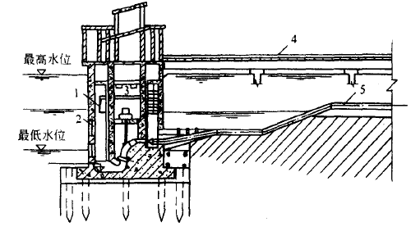
2、把虹吸式取水构筑物图中的标号填写完整

参考答案
- 填空题
1. 水循环的实质：（1）水循环深刻地影响着 地球表层结构 的形成、演化和发展 （2）水循环是 海陆间 联系的纽带（3）水循环使 大气水、地表水、土壤水、地下水 相互转换（4）水循环使得水成为 可再生资源
2. 降水的类型分为： 锋面雨 ； 地形雨 ； 对流雨 ； 气旋雨 。
3.城市生活用水包括：城市居民住宅用水；公共建筑用水；市政、环境景观和娱乐用水和消防用水
4. 农田水分消耗的途径主要有三个方面：植株蒸腾、株间蒸发和深层渗漏。
5．工业供水系统包括取水工程、输水工程、水处理工程和配水工程四个部分
6. 管井主要由井室、井壁管、过滤器及沉砂管构成
7、农业用水量包括农田灌溉用水量、渔业及林果地用水量
8、.城市生活用水包括：城市居民住宅用水；公共建筑用水；市政、环境景观和娱乐用水和消防用水
9. 农田水分消耗的途径主要有三个方面：植株蒸腾、株间蒸发和深层渗漏。
10．工业供水系统包括取水工程、输水工程、水处理工程和配水工程四个部分
二、略
三、略
四、略
五、略

